المملكة العربية السعودية |  |  |  |  |  | مدرسة .......................
وزارة التعليم |  |  |  |  |  | المادة: علوم الأرض والفضاء 1-2
الإدارة العامة للتعليم بمنطقة .......... |  |  |  |  |  | الصف: 3 ثانوي
مكتب التعليم .............. |  |  |  |  |  | الزمن:
الدرجة كتابة .....................................................................................
اسم المصحح |  |  | التوقيع | اسم المراجع |  |  | التوقيع
اختبار منتصف الفصل الدراسي الثالث لمادة علوم الأرض والفضاء1-2 - للعام الدراسي ١٤٤٦ هـ
الاسم/..................................................... الصف (..............) | رقم الجلوس ( ........... )
السؤال الأول: 1/ اختر الإجابة الصحيحة فيما يلي:
- هي العنوان الأول الذي يمكننا أن نحدد عليه موقعنا، التي تقع في مجرة درب التبانة، ولكي نكون أكثر دقة، تقع في حافة ذراع الجبار في مجرة درب التبانة:
أ – المجموعة الشمسية. ب- الكويكبات. ج- النجوم د- الأقمار.
- هي كواكب صخرية تتشابه في التركيب مع كوكب الأرض (لب من الحديد و النيكل، و ستار، وقشرة).
أ – الكواكب الخارجية. ب- الكواكب. ج- الشمس. د- الكواكب الداخلية.
- الكوكب الرابع وآخر الكواكب الصخرية، يميل محوره 25.19 درجة، وهذا الميل يجعله يتشارك مع الأرض في تخير فصول السنة.
أ – المشتري. ب- المريخ. ج- الزهرة. د- عطارد.
- يتشابه في التركيب مع تركيب الشمس حيث يتكون من الهيدروجين والهيليوم.
أ – المريخ. ب- المشتري. ج- عطارد. د- الزهرة.
- من الأجرام التي يمكن أن تشكل خطراً على الكواكب، وهي جرم صخري ذو حجم صغير.
أ – المذنبات. ب- الشهب. ج- النيازك. د- الكويكبات.
- العلم الذي يتعامل مع الظروف المتغيرة مكانياً وزمانياً في النشاط الشمسي والغلاف المغناطيسي الأرضي والأيونوسفير.
أ – علم البيئة الفضائية. ب- علم الأرض. ج- علم الضوء. د- علم الفلك.
- الظاهرة الأكثر وضوحا عند التقاط صور للغلاف الضوئي للشمس، وهي ظاهرة مؤقتة قد تمكث عدة ساعات فقط على سطح الشمس وقد تمكث عدة أشهر.
أ – الانبعاث الكتلي الإكليلي ب- الشواظ الشمسي. ج- البقع الشمسية د- التوهجات الشمسية.
- يستخدم في تحليل أشعة النجم الذي نرصده إلى أطياف، حيث تستقبل بعد ذلك على شاشة أو كاشف لدراسته بشكل تفصيلي.
أ – التلسكوب. ب- المطياف. ج- الطيف المستمر. د- خطوط امتصاص.
- يعد أداة رئيسة في استقبال الضوء المنبعث من الأجرام السماوية ثم تحليله باستخدام بعض الأجهزة المساعدة من الناحية الكمية والنوعية.
- المرآة. ب- الكاميرا. ج- المطياف. د- التلسكوب
- هو نوع من التشوه يحصل للصورة؛ بسبب أن الأشعة النافذة من أطراف العدسة تكون بؤرتها قريبة من العدسة بعكس الأشعة النافذة بالقرب من مركز العدسة.
أ – الزيغ الكروي. ب- الزيغ اللوني. ج- الزيغ الهالي. د- التشتت.

أ/ عبد المجيد النخلي

السؤال الثاني :
1/ ضع كلمة (صح) أمام العبارة الصحيحة وكلمة (خطأ) أمام العبارة الخاطئة فيما يلي:
- كان تلسكوبات الضوء المرئي أول أنواع التلسكوبات التي استخدمها الفلكيون.
- ذرة الكربون هي ابسط الذرات من حيث التركيب مما ساعد على البدء بدراستها فيزيائياً.
- دورة النشاط الشمسي هي الدورة التي يمر بها المجال المغناطيسي الشمسي كل 11 عاما تقريبا.
- الزهرة ألمع جرم في سمائنا بعد الشمس والقمر؛ لانعكاسيته العالية الناتجة عن غلافه الجوي السميك.
- تتشابه الكواكب الخارجية للنظام الشمسي مع بعضها في التركيب الغازي، وحجمها الكبير ووفرة توابعها.
2/ يمكن للجرم السماوي أن يسمى كوكباً إذا حقق الشروط الآتية.

انتهت الأسئلة

أ/ عبد المجيد النخلي

المملكة العربية السعودية |  | المادة | علم الأرض والفضاء
وزارة التعليم |  | الصف | 3/ث
إدارة التعليم بمنطقة ..... |  | زمن الاختبار | حصة دراسية
مكتب التعليم ...... | مدرسة : ...................... | عدد الصفحات | صفحتان



اختبار منتصف الفصل الدراسي الثالث لمادة علم الأرض والفضاء للصف الثالث الثانوي لعام ١٤٤٦هــ
اخي الطالبـــ / ـــــة استعن بالله ثم أجب على جميع الأسئلة
المجموعة الأولى: اكمل العبارات الآتية بما يناسبها من بين المفاهيم أدناه؟ ....... / 5 درجات
النيازك | الدوران التراجعي | كوكب قزم | الإكليل | الغلاف الضوئي
1- جرم سماوي ذو قطر صغير يدور حول الشمس بمدارات مشتركة مع أجرام أخرى .......................
2- دوران الكواكب باتجاه عقارب الساعة ......................................
3- جرم ذو حجم صغير يخترق الغلاف الجوي للأرض ..............................
4- أشد طبقات الشمس الخارجية حرارة ...................................
5-أقل طبقة من طبقات الشمس حرارة وهي الطبقة التي نراها .........................................

المجموعة الثانية: اختر الإجابة الصحيحة فيما يأتي ؟ ....... / 10 درجات
 | 1- | تعتمد درجة تكبير التلسكوب على :
 | أ- | حجم أنبوب التلسكوب | ب- | البعد البؤري للعدسة العينية
 | ج- | تكور المرآة | د- | صفاء الغلاف الجوي
 | 2- | تبلغ مدة دورة النشاط الشمسي:
 | أ- | 11 عاماَ | ب- | 22 عاماَ
 | ج- | 5 أعوام | د- | 10 أعوام
3- |  | أبطأ الكواكب في فترة الدوران حول محورها :
أ- |  | الزهرة | ب- | أورانوس
ج- |  | الأرض | د- | المشتري
4- |  | يعتقد ان المذنبات ذات المدارات طويلة الدورة تتشكل في:
أ- |  | حزام كويبر | ب- | حزام الكويكبات
ج- |  | اطراف مجرة درب التبانة | د- | سحابة أورت
5- |  | ماهي الطبقات الثلاثة الداخلي للشمس ؟
أ- |  | اللب ، طبقة الإشعاع ، طبقة الحمل الحراري | ب- | اللب ، الإكليل، كروموسفير
ج- |  | اللب ، طبقة الحمل الحراري، الفوتوسفير | د- | طبقة الحمل الحراري، الفوتوسفير

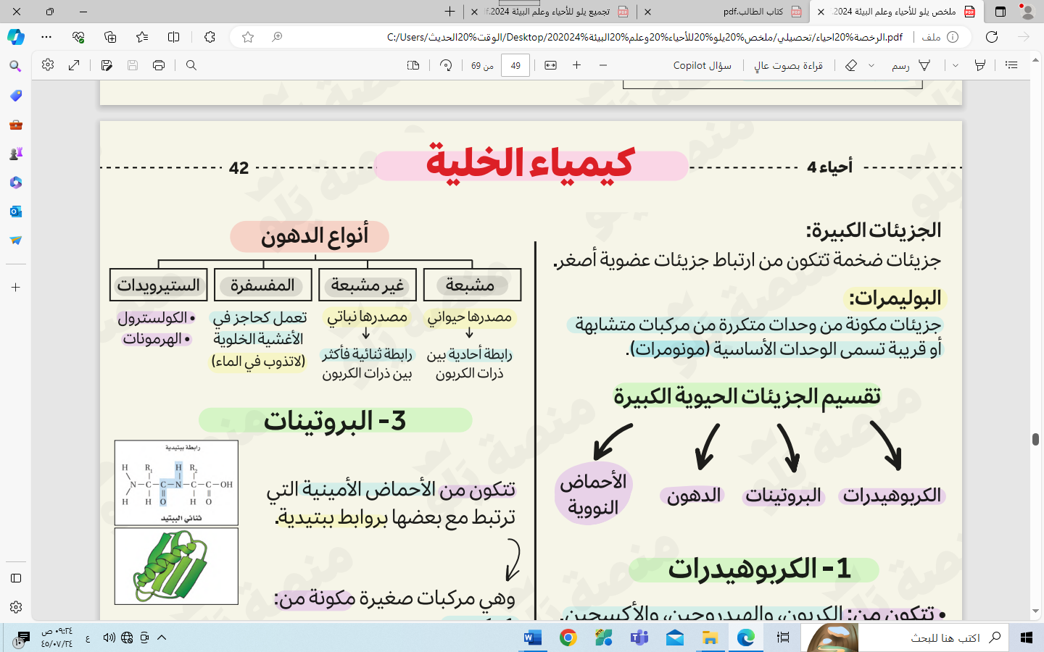
يتبع
1

 | 6- | هي بقايا أو آثار الكائنات التي عاشت في الأرض، وحفظت في الصخور حفظا طبيعيا عبر الأزمنة الجيولوجية.
 | أ- | الصخور الكيميائية الحيوية | ب- | الصخور الرسوبية
 | ج- | الأحافير | د- | الصخور العضوية
 | 7- | يستخدم هذا الجهاز في تحليل أشعة النجم الذي نرصده إلى أطياف، حيث تستقبل بعد ذلك على شاشة أو كاشف لدراسته بشكل تفصيلي..
 | أ- | التحليل | ب- | المطباف
 | ج- | المجهر | د- | التلسكوب
8- |  | المادة الحلقية المتوهجة باللون الأحمر في حالة الشواظ الشمسي هي:
أ- |  | البلازما | ب- | الأرجون
ج- |  | الفلور | د- | ثاني أكسيد الكربون
9- |  | تم تصنيف بلوتو بأنه:
أ- |  | كوكب | ب- | كويكب
ج- |  | كوكب قزم | د- | مذنب
10- |  | تسمى عملية الاستبدال الكامل لمعدن الكالسيت بمعدن الكوارتز في بعض الأصداف بعملية :
أ- |  | التفحم | ب- | الإحلال
ج- |  | التمعدن | د- | الطبع

المجموعة الثالثة: اكمل المخطط السهمي الاتي؟ درجة العملي ....... / 5 درجات

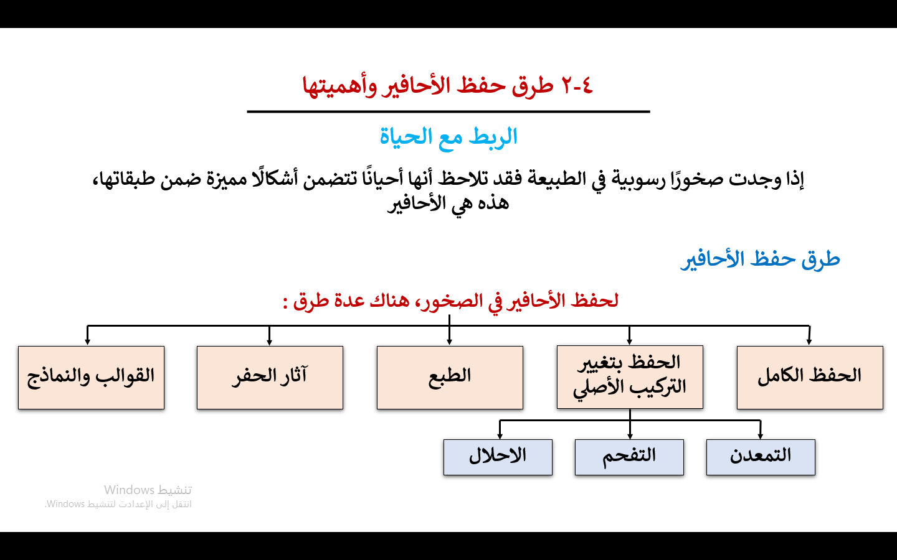
.....................
.....................
.....................
.....................
.....................

*****
انتهت الأسئلة
رجائي لكم بالتوفيق والنجاح
معلمـ المادة : أ / ...................
2

15
اسم الطالبة : .................................................................................................................
9
غاليتي استعيني بالله ثم اجيبي عن الأسئلة التالية ...
السؤال الأول :
، اختاري الإجابة الصحيحة لكل مما يلي بتظليل الحرف الدال عليها :
-1- | كم يقدر عمر المجموعة الشمسية؟
-1- | أ | 4,6 مليار سنة | ب | 6 مليار سنة | جـ | 3 مليون سنة | د | 4 مليون سنة
-2- | الكوكب الغازي هو
-2- | أ | عطارد | ب | الارض | جـ | الزهرة | د | زحل
-3- | الاشعة البنفسجية قد تسبب الإصابة بأمراض سرطانية عند التعرض لها بسبب
-3- | أ | طولها الموجي قصير وطاقتها عالية | ب | طولها الموجي طويل | جـ | طاقتها منخفضة | د | لانها سريعة
-4- | يفقد الالكترون طاقته المكتسبة على صورة؟
-4- | أ | بخار | ب | صوت | جـ | حرارة | د | ضوء
-5- | ماذا يحدث لالكترون ذرة الهيدروجين عندما يكتسب طاقة؟
-5- | أ | ينتقل لمستوى اعلى | ب | يهتز ويبقى في مكانه | جـ | يسرع فالدواران | د | لايتاثر
-6- | نستخدم لقياس المسافة بين الكواكب والشمس؟
-6- | أ | متر | ب | ميكرو متر | جـ | فمتو متر | د | وحدة فلكية
-7- | عدد أقمار المشتري هو؟
-7- | أ | 80 قمراً | ب | 55 قمراً | جـ | 40 قمراً | د | 2 قمراً
-8- | من مميزات المنظار العاكس؟
-8- | أ | لا تتاثر عدسته مع مرور الوقت | ب | العدسة سميكة | جـ | موضع البؤرة | د | اقل تكلفة واسهل في التصنيع
-9- | هو طيف ينتج من غاز ساخن؟
-9- | أ | طيف الانبعاث | ب | طيف الامتصاص | جـ | طيف مستمر | د | الطيف المرئي

يُتبع
السؤال الثاني :

(أ) - في الفقرات من 1 – 5 .. املئي الفراغ بما يناسب في كل مما يلي :
-1- | بلوتو ليس من كواكب المجموعة الشمسية لانة .............................................
-2- | غاز ساخن يتكون من الهيدروجين والهليوم المشحون كهربائياً ...........................
-3- | من أنواع التلسكوبات البصرية المنظار .......................... و المنظار .........................
-4- | أشهر المذنبات هو مذنب ..................
-5- | طبقات الأرض الخارجية: 1- 2- 3-
(ب) - في الفقرات من 1 – 4 ضعي علامة ( ) أمام العبارة الصحيحة وعلامة ( × ) أمام العبارة الخاطئة في كل مما يأتي
-1- | عدد كواكب المجموعة الشمسية (8) كواكب
-2- | العلاقة بين التردد والطول الموجي علاقة عكسية
-3- | يمكن روئية طبقة الاكليل في الأيام المشمسة
-4- | اول عالم استخدم التلسكوب لأول مرة هو العالم جاليليو
6


معلمتك:
مزنة حامد
انتهت الأسئلة
دعواتي لكن بالتوفيق
BONUS

ماهو أسخن كوكب في المجموعة الشمسية؟

@bahzadtalib
الممـــــلكة العربيــة السعـــوديــــــة وزارة التعـــــــــــــــــــــــليـم إدارة التعليم بمنطقة الرياض مكتب التعليم بالشفا ثانوية فرسان العلوم الأهـــلية |  | الدرجة  ............. |   4
الفــصل الدراسي الثالث للعـــــام ١٤٤٦هـ: المـــــــادة : علم الأرض والفضاء
اسم الطالب :.................................................................................. الــــصف : ثالث ثانوي

السؤال الأول : ضع علامة ( √ ) أمام العبارة الصحيحة وعلامة ( x ) أمام العبارة الخطأ:
- تقع المجموعة الشمسية في حافة ذراع الجبار في مجرة درب التبانة . ( )
- يمتلك كوكب عطارد غلاف جوي صلب للغاية. ( )
- سابع الكواكب الشمسية هو نبتون وأول كوكب تم اكتشافه بالتلسكوب . ( )
- حزام كويبر منطقة مليئة بالاجسام الحارة تقع بعد كوكب نبتون. ( )
- تعد الشمس نجم متوسط الحجم والحرارة ويقدر عمرها 6 مليار سنة . ( )
- الإكليل هي الطبقة الخارجية الابعد والاشد حرارة بين طبقات الشمس الخارجية. ( )
- الشفق القطبي يمكن مشاهدة في القطب الشمالي فقط . ( )
- الضوء المرئي يعتبر جزء صغير من الاشعاع الكهرومغناطيسي. ( )
- لا يعد التلسكوب أداة رئيسية في استقبال الضوء المنبعث من الاجرام السماوية . ( )
- أن يدفن الكائن الحي بسرعة يعتبر من شروط بقاء الاحافير. ( )

السؤال الثاني : أختر الإجابة الصحيحة في ما ياتي:
2. أي الكواكب التالية اشد حرارة ؟ (أ. المريخ ب. الأرض ج. المشتري د. الزهرة )
4.تم تصنيف بلوتو بأنه ؟ (أ. كوكب قزم ب. مذنب ج. كوكب د. كويكب )
5. أكبر أقمار المجموعة الشمسية؟ (ا. تيتان ب. جانيميد ج.أوربا د. القمر )
8. من مصادر الاشعة فوق البنفسجية ؟(ا.تفاعلات نووية ب.ثقوب سوداء ج. سوبرنوفا د. الكواكب )
9. من اشهرمراصد المرايا المتعددة ؟(ا. منظارهابل ب. منظار كيك ج. منظار بالومار د. منظار يركس)
10. ظهرت احافير الامونيتات خلال عصر ؟(ا. الديفوني ب. الكامبري ج. الجوراسي د. الرباعي )
السؤال الثالث : اجب عما يأتي ؟

عدد أربعة من الكواكب الداخلية للنظام الشمسي : أذكر أنواع النيازك :
......................... ............................ ............................................
.......................... ............................ ............................................
عرف الأحافير.....................................................................................................

